目录
1 软件启动 2
2 SVN配置 3
2.1 SVN文件配置 3
2.2 SVN数据更新 3
2.3 错误文档分类显示 4
3 查询功能 5
3.1 基本查询功能 5
3.2 查询方式 5
3.2.1 精确查询 5
3.2.2 模糊查询 6
3.3 表类型 7
3.4 重置 7
3.5 不限编码和多文件类型支持 8

软件启动
启动方式 1：
将startup1中的manage.exe 直接拖到cmd 命令窗口下，加上参数runserver,
回车即可：
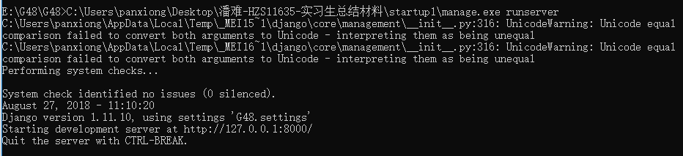
注：runserver 后可接打开的地址，如 runserver 0.0.0.0:8000，默认为127.0.0.1：8000
启动方式2：
将startup2\dist\manage中的manage.exe做与启动方式1一样的操作即可
稍等片刻…
在浏览器中运行127.0.0.1:8000,出现以下界面

图 1 启动界面

SVN配置

SVN文件配置
如果是第一次使用该软件：首先需要配置SVN
- 点击红色”SVN配置”，出现以下界面

图 2 SVN配置界面
- 项目名称：自主命名
- SVN连接：远程SVN的地址；
- 保存位置：SVN数据在本地保存的位置；
- SVN用户名：SVN或者Git用户名
- SVN密码：SVN或者Git密码
- 填写相关信息，提交以后，出现以下界面表示配置已经更新完成
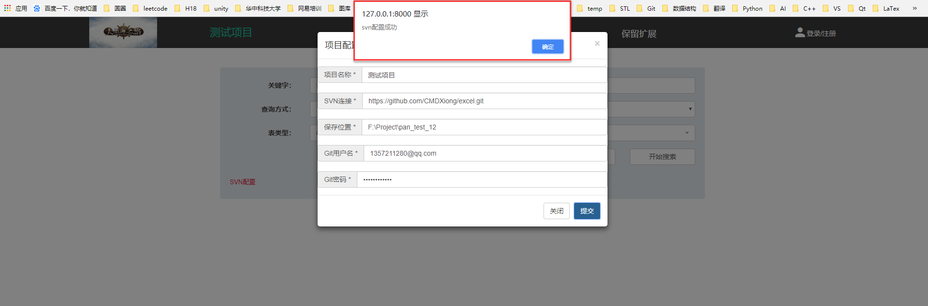
图 3 SVN配置完成提示界面
同时项目的名称也会出现在导航中，以明确目前我们检索的项目。

SVN数据更新
- 点击热更新, 数据会从远程仓库中下拉到本地保存地址中。为了更好的用户体验，在数据下拉的过程中，加入了动态的界面表示数据正在加载中。如下图：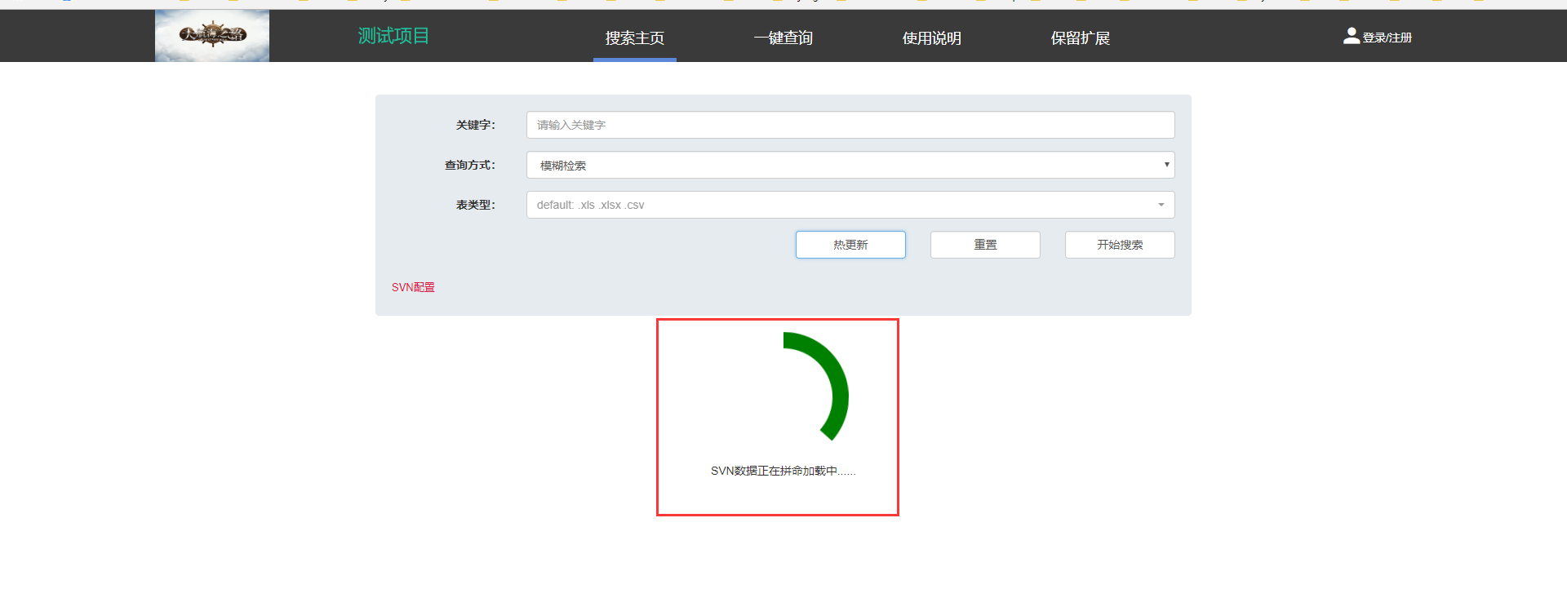
图 4 数据加载至本地界面
- 在SVN数据加载至本地后，第二步是本地数据加载至内存中：如下图
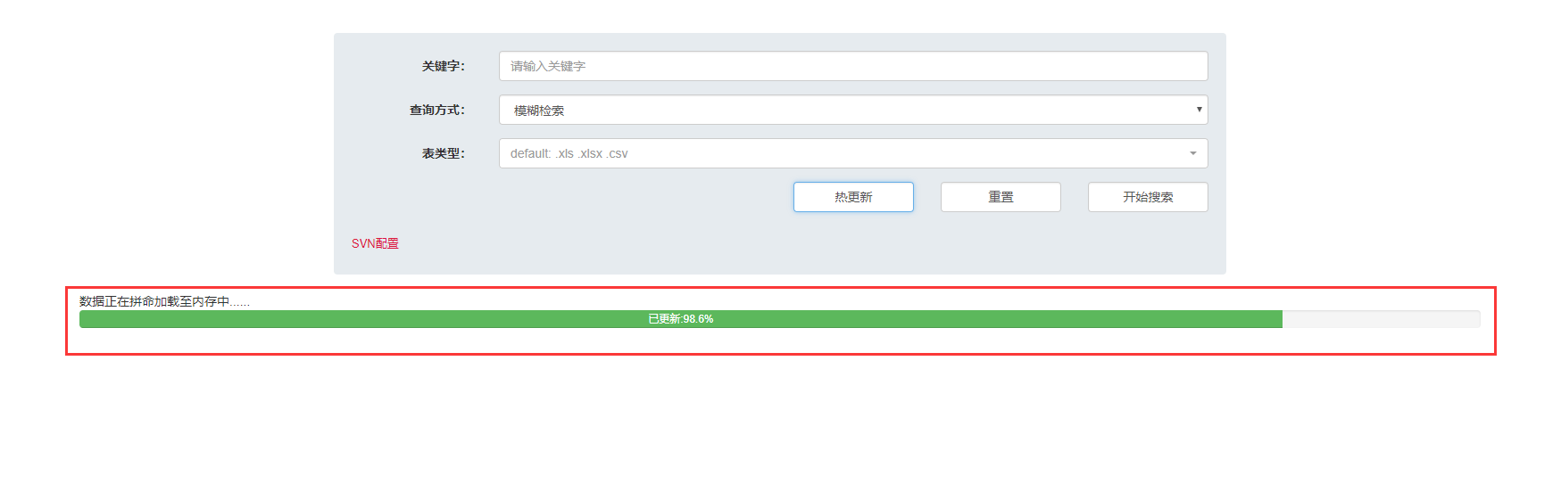
图 5 本地数据加载至内存界面
至此，查询数据准备工作完毕。

错误文档分类显示
数据载入过程中会有一些文件是不能打开和操作的，需要在数据载入的过程中，将这些文件检索出来，显示在界面上，以供参考。
错误文档的类型总共有三类：文件中含有不能识别的内容，本身就是坏文件，正在被其它应用打开的文件。
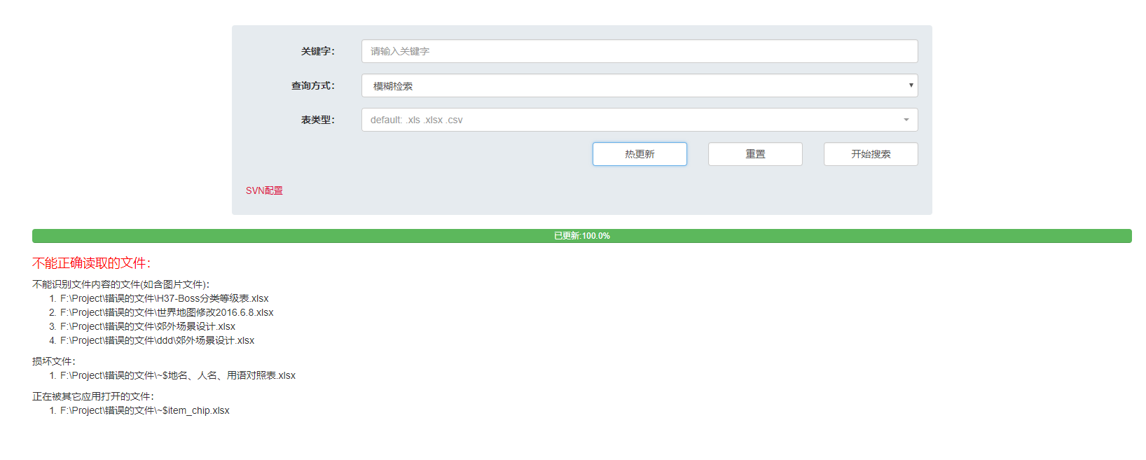图 6 错误文档分类显示界面

查询功能

基本查询功能
基本查询功能也是默认的查询功能（查表类型为.xls, .xlsx, .csv，查询方式为模糊查询）例：检索词条”普通商团队员满载奖励”，会将所有的精确查找和模糊查找的结果都显示出来，如下：
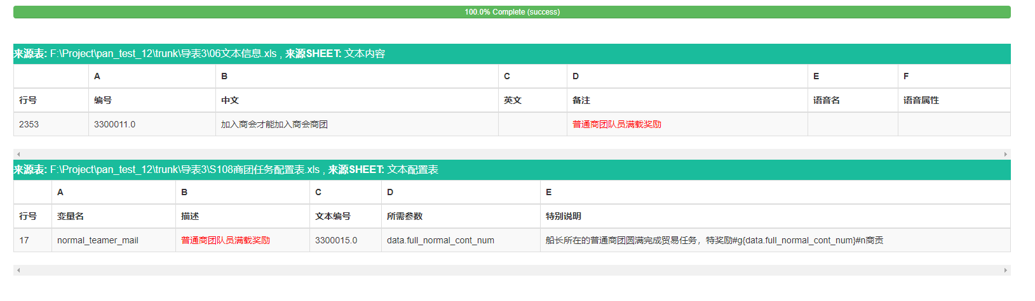
图 7 基本查询结果

查询方式
查询方式目前来说分两种：精确查询和模糊查询。

精确查询
精确查询是与检索的关键字完全匹配，如检索词条”普通商团队员满载奖励”，检索结果如下

图 8 精确查询结果
将检索词条更改为”普通商团满载奖励”，检索结果如下图：
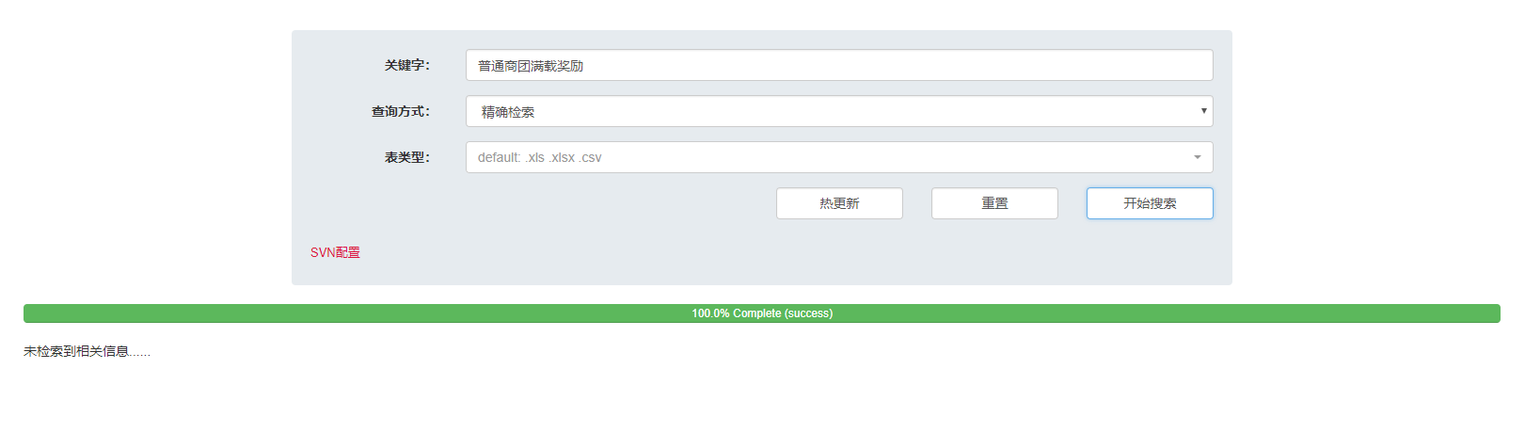图 9 精确查询结果

模糊查询
模糊查询指只要包含关键字且关键字可以不连续出现。如关键字为普通商团满载奖励，如果有文本为普通商团队员满载奖励，则文本也会被检索到。
例：利用模糊查询检索词条”普通商团满载奖励”，检索结果如下：
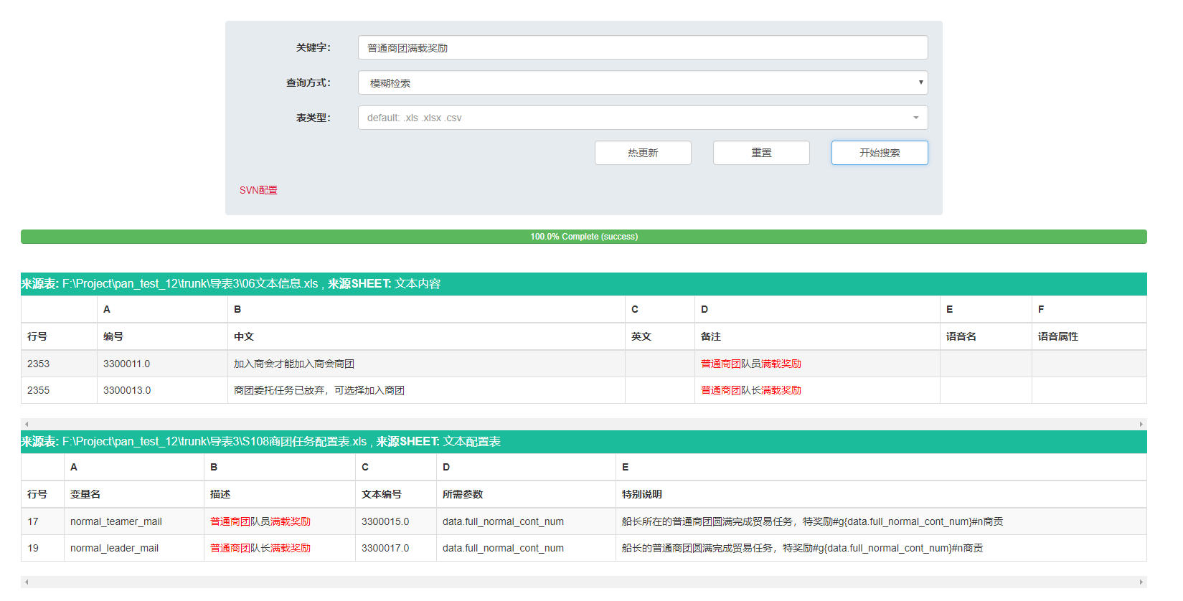
图 10 模糊查询结果
同时发现，只有出现在词条中的关键字才会被标识出来。

表类型
表类型共分为三种：.xls表, .xlsx表, .csv表。如下
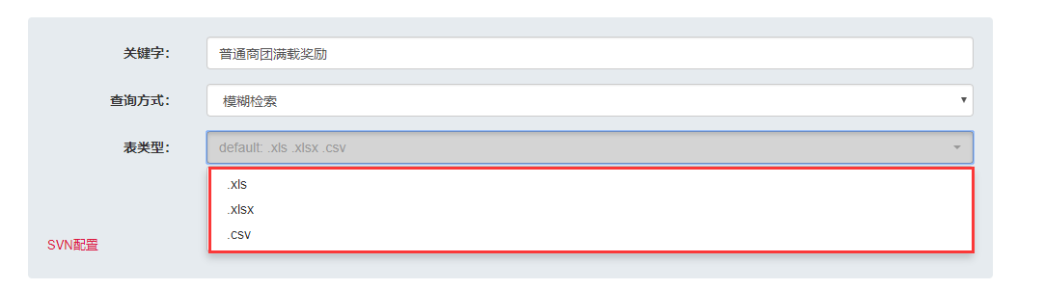
图 11 表类型界面
默认情况下，同时检索三种表。如果只选择其中某一种表类型，则只会检索此表类型的数据。如只检索.xls表类型的文件，关键字为”普通商团满载奖励”,检索出所有.xls表中满足条件的结果，如下:
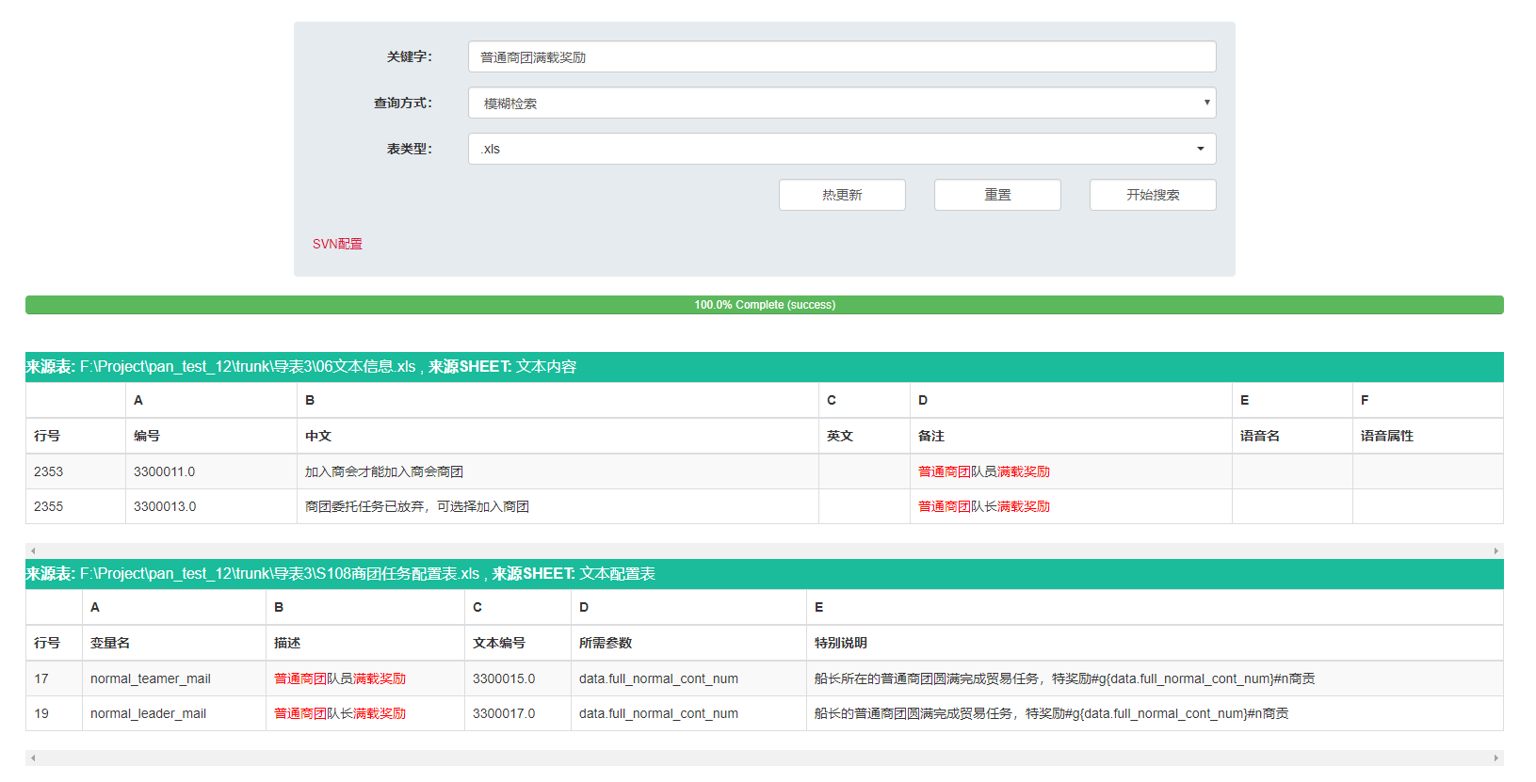
图 12 检索.xls表类型结果

重置
重置：将所有检索reset。如，将以下内容重置后都将恢复默认状态
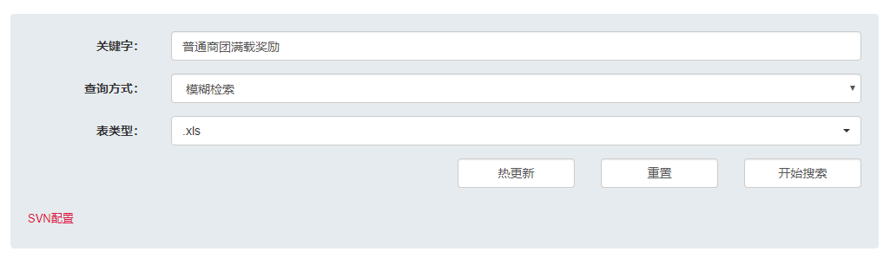
图 13 重置前
重置后的结果：
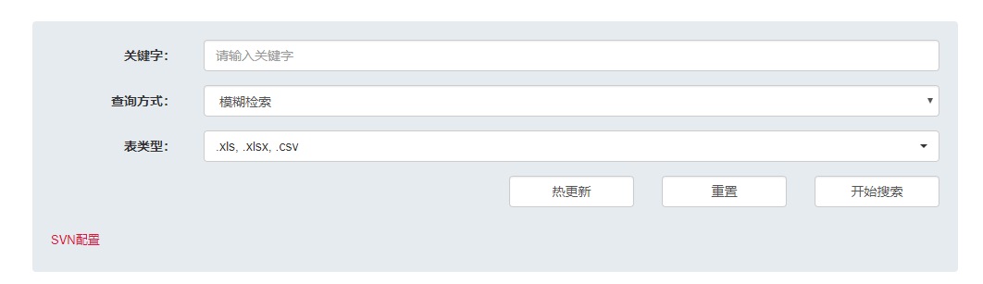
图 14 重置后

不限编码和多文件类型支持
不限编码：文件的编码格式不限
多文件类型支持：查询过程支持同时检索三种格式的文件(.xlsx, .xls, .csv)
在以往的策划表文件通常需要GBK或者utf8编码，在我们开发的工具克服了这个困难，不限编码文件的编码格式。

